1. PID Mixer Nedir ve Stewart Platformunda Ne İşe Yarar?
Dronelardan aşina olduğumuz "Mixer" kavramı, Stewart Platformu için de birebir geçerlidir.
Elimizde üst platformu hareket ettirmek istediğimiz 6 Serbestlik Dereceli (6-DOF) Kartezyen Komutlar var:


Ancak robotun üzerinde bu torkları doğrudan üretecek bir "Roll motoru" veya "Z ekseni motoru" yok. Robotun üzerinde sadece 6 adet bağımsız bacak (piston) var.

İşte PID Mixer, PID kontrolcüsünden çıkan bu 6 genel kuvvet/tork talebini alır ve her bir bacağın (pistonun) üretmesi gereken bireysel kuvvete (f1, f2, ..., f6) veya hidrolik/elektrik basıncına dönüştürür.

2. Stewart Platformu PID Mixer Çalışma Mantığı
Sistem şu adımlarla bir döngü (Loop) halinde çalışır:

- • Hata Hesabı (Error): Üst platformun olmak istediği hedef konum ile sensörlerden (veya simülasyondan) gelen anlık konumu karşılaştırılır. e(t) = Xhedef - Xanlik
- • PID Kontrolcü Bloğu: Bu hata, uzaydaki 6 eksen için ayrı ayrı PID algoritmasına sokulur. Çıktı olarak elimizde sanal bir Kuvvet/Tork vektörü (Vcontrol) oluşur:
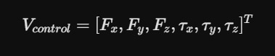
- Mixer (Karıştırıcı) Matrisi: İşte sihir burada gerçekleşir. Bu sanal uzay kuvvetleri, platformun o anki geometrisine göre tasarlanmış bir Mixer Matrisi (M) ile çarpılarak bacak kuvvetlerine dönüştürülür:
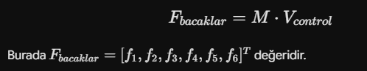

3. Matematiksel Denge ve Karıştırıcı Matrisinin Çıkarılması

Akademik makalelerde bu mikser matrisi, sanal iş (virtual work) veya kuvvet dengesi prensipleriyle doğrudan Jacobian Matrisinin Transpozu (JT) kullanılarak kurulur.
Hatırlarsan bir önceki adımda hızlar için l = JI . ẋ demiştik. Dualite (ikilik) prensibine göre, statik kuvvet dengesinde Kartezyen kuvvetler ile bacak kuvvetleri arasındaki ilişki şöyledir:

Vcontrol = JIT . Fbacaklar

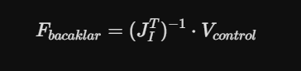
Bizim amacımız Fbacaklar 'ı yalnız bırakmak olduğu için, Mixer Matrisimiz (M), Ters Jacobian matrisinin transpozunun tersi (veya doğrudan İleri Jacobian'ın transpozu) olur:

Sezgisel (İçgüdüsel) Karıştırma Mantığı
Matematiksel matrislerin arkasındaki mantığı anlamak için şu örneğe bakalım:

- • Z Ekseninde Yukarı Doğru Öteleme ($F_z$) İstendiğinde: Mixer matrisi, 6 bacağın kontrolcüsüne de aynı anda pozitif (+) çarpan gönderir. 6 piston da aynı anda yukarı doğru iter.
- • Pozitif Pitch ($\tau_y$) Hareketi İstendiğinde (Öne Doğru Eğilme): Mixer matrisi geometriye bakar; arkadaki bacaklara pozitif (+) güç verirken, öndeki bacaklara negatif (-) güç (veya serbest bırakma emri) verir. Böylece platform öne doğru yatar.

4. Dengeyi Kurarken Karşılaşılan Mühendislik Sorunları (Duning & Tuning)
Simülasyonda (Gazebo'da) veya gerçek dünyada PID Mixer dengesini kurarken şu 3 büyük problemle savaşırız:

A. Eksenler Arası Girişim (Cross-Coupling Interference)
Seri robot kollarında bir motoru hareket ettirdiğinde sadece o eklem döner. Ancak Stewart Platformunda tek bir eksende (örneğin sadece X ekseninde) gitmek istediğinde, 6 bacağın altısı birden hareket etmek zorundadır.
- Eğer PID kazançları (Kp, Ki, Kd) her bacak için mükemmel şekilde dengelenmezse, robot X ekseninde gitmeye çalışırken aynı anda titrer, sağa sola yalpalar veya Pitch yapar.
- Çözüm: PID kontrolü bacak bazında değil, Kartezyen uzay bazında yapılmalı; Mixer matrisi en son aşamada uygulanmalıdır.

B. Doyum (Actuator Saturation)
Pistonların fiziksel bir sınırı vardır (Örn: Maksimum 500 Newton itebilir veya boyu en fazla 30 cm uzayabilir).
- Eğer senin PID Mixer'ın hesaplama sonucunda 1. bacağa "600 Newton kuvvet uygula" derse, motor doyuma (saturation) ulaşır ve 500'de kalır. Bu durum platformun dengesini anında bozar ve devrilmeye (wind-up) yol açar.
- Çözüm: Kod içine Anti-Windup algoritmaları ve eyleyici sınırlandırıcıları (clamping) eklenmelidir.

5. ROS 2 İçinde PID Mixer Akışı Nasıl Kodlanır?
Yazacağın ROS 2 C++ düğümünde (stewart_mixer_node) mimari tam olarak şu fonksiyon haritasıyla çalışacaktır:

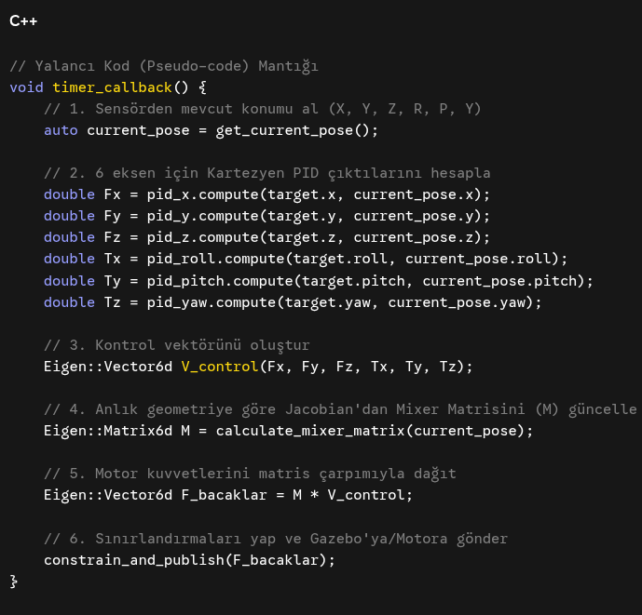

Stewart Platformunun çok değişkenli (MIMO) ve doğrusal olmayan yapısı sebebiyle, kontrol stratejisi olarak Kartezyen uzayda ayrıştırılmış PID denetleyiciler kullanılmıştır. Üretilen sanal kontrol kuvvetleri, platformun anlık konfigürasyonuna bağlı olarak güncellenen Ters Jacobian Transpoz matrisi ($J_I^T$) tabanlı bir PID Mixer (Kuvvet Dağıtıcı) algoritması vasıtasıyla 6 adet doğrusal eyleyiciye dinamik olarak paylaştırılmaktadır. Bu sayede eksenler arası girişimler (cross-coupling effects) minimize edilerek sistem kararlılığı optimize edilmiştir.

